МИНОБРНАУКИ РОССИИ
Федеральное государственное бюджетное образовательное учреждение высшего профессионального образования
«ЧЕРЕПОВЕЦКИЙ ГОСУДАРСТВЕННЫЙ УНИВЕРСИТЕТ»
Институт Информационных Технологий
Программная инженерия
Web-программирование

ЛАБОРАТОРНАЯ РАБОТА №1
Первая web-страница

Исполнитель
Студент 1ПИб-02-2оп-22
Зернов Владислав Александрович
Руководитель
Селяничев Олег Леонидович
Оценка____________________________
Подпись____________________________

2024 год
Страница 0:
Код:
<!DOCTYPE html>
<html lang="en">
<head>
<meta charset="UTF-8">
<meta name="viewport" content="width=device-width, initial-scale=1.0">
<title>ЗерновСтраница0</title>
</head>
<body>
Привет, мир!
</body>
</html>
Скриншот:
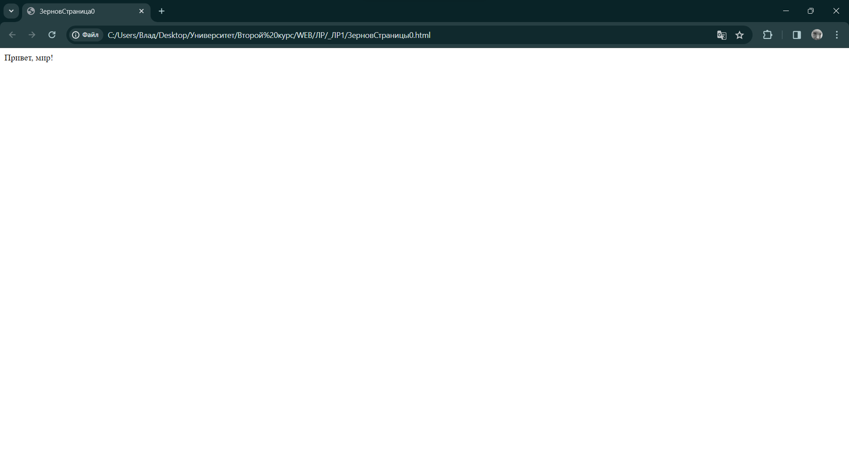
Страница11:
Код:
<!DOCTYPE html>
<html lang="ru">
<head>
<meta charset="UTF-8">
<meta name="viewport" content="width=device-width, initial-scale=1.0">
<title>ЗерновСтраница11</title>
</head>
<body>
<!-- Через тег p и внутри него пишем определение html, указывая шрифт Times New Roman с размером 18 -->
<p>
<font face="Times New Roman" size="18px">
HTML — язык разметки для создания структуры веб-страницы и представления контента. Благодаря разметке браузер знает в каком порядке отображать элементы, и что они значат.
</font>
</p>
<!-- Через тег p и внутри него пишем теорему пифагора, указывая шрифт Verdana с размером 15 -->
<p>
<font face="Verdana" size="15px">
Теорема Пифагора, определение: в прямоугольном треугольнике квадрат длины гипотенузы равен сумме квадратов длин катетов.
</font>
</p>
<!-- Через тег p и внутри него пишем определение css, указывая шрифт Impact с размером 12 -->
<p>
<font face="Impact" size="12px">
CSS — язык каскадных стилей, который задаёт визуальное оформление для HTML, SVG и других языков разметки.
</font>
</p>
</body>
</html>
Скриншот:
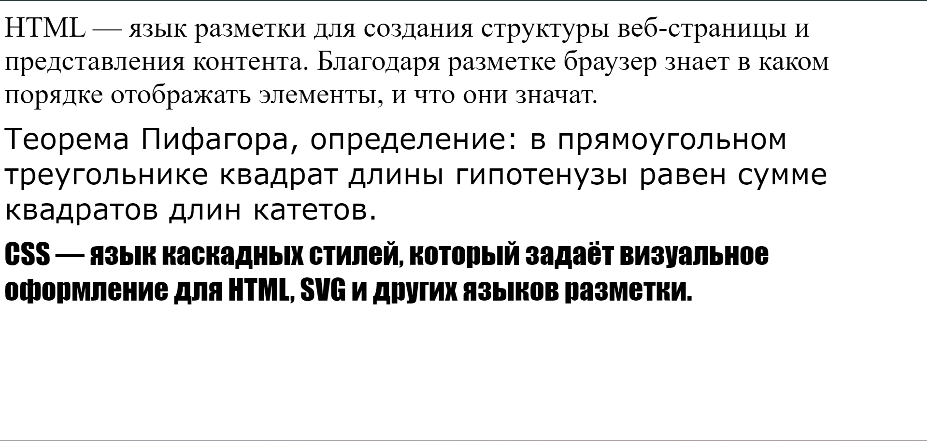
Страница12
Код:
<!DOCTYPE html>
<html lang="ru">
<head>
<meta charset="UTF-8">
<meta name="viewport" content="width=device-width, initial-scale=1.0">
<title>ЗерновСтраница12</title>
</head>
<body>
<div align="left">
Left
</div>
<div align="center">
center
</div>
<div align="right">
Right
</div>
<div align="justify">
Привет, мир! Это мой первый абзац. Я надеюсь, что он будет хорошо выглядеть и читаться. Я также надеюсь, что вы найдете его интересным и полезным. Спасибо за чтение!
</div>
</body>
</html>
Скриншот:
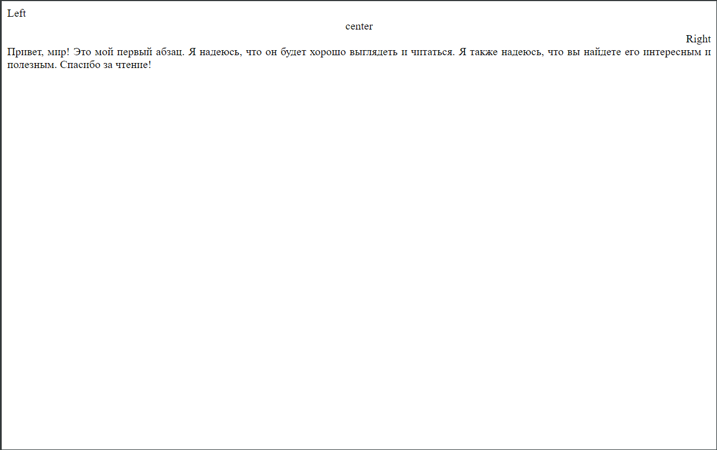
Страница13:
<!DOCTYPE html>
<html lang="ru">
<head>
<meta charset="UTF-8">
<meta name="viewport" content="width=device-width, initial-scale=1.0">
<title>ЗерновСтраница13</title>
</head>
<body>
<h1>Список покупок</h1>
<ol>
<li>Яйца</li>
<li>Молоко</li>
<ul>
<li>Коровье молоко</li>
<li>Козье молоко</li>
<li>Овечье молоко</li>
<li>Кокосовое молоко</li>
<li>Соевое молоко</li>
</ul>
<li>Хлеб</li>
<ul type=square>
<li>Белый</li>
<li>Черный</li>
<li>Ржаной</li>
</ul>
<li>Масло</li>
<li>Сыр</li>
<li>Мясо</li>
<li>Овощи</li>
<ol type="A">
<li>Огурец</li>
<li>Помидоры</li>
<ol type="a">
<li>Красные</li>
<li>Оранжевые</li>
</ol>
</ol>
<li>Фрукты</li>
<ol type="I">
<li>Бананы</li>
<li>Яблоки</li>
<ol type="i">
<li>Зеленые</li>
<li>Красные</li>
</ol>
</ol>
<li>Рис</li>
<li>Картофель</li>
<li>Макароны</li>
<li>Сахар</li>
<li>Чай</li>
<li>Кофе</li>
<li>Вода</li>
</ol>
<dl>
<dt>Режиссеры</dt>
<dd>Кристофер Нолан</dd>
<dd>Квентин Тарантино</dd>
<dd>Юрий Быков</dd>
</dl>
</body>
</html>
Скриншот:
